Ahoj prvňáčci,
zdravím vás.
Moc vám děkuji za včerejší pěknou hodinu. Snažíte se, jste pilní, plní energie, hezky pracujete.
Poděkování patří i vašim rodičům, že vám pomáhají.
Dnes budeme mít společně matematiku. Procvičíme si číselnou řadu, porovnávání, rozklady, něco zahrajeme.

Po hodině si ještě přečtete a něco napíšete.

Český jazyk- čtení
Nejdříve si dáte malou jazykovou rozcvičku.
Zkuste vymyslet krátký příběh, ve kterém budou tyto obrázky.

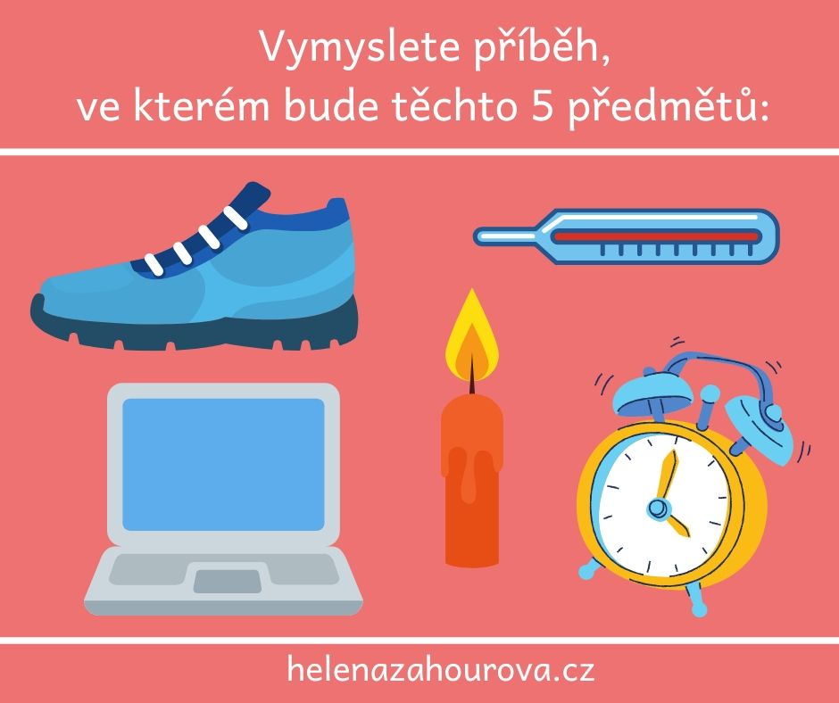

V Pepovi 2 vypracujte stranu 28, ještě jednou si přečtěte slova s b a d na straně26.

Psaní
Vezmi si z krabičky malou plyšovou kuličku a udělej si s ní krátkou rozcvičku- cvrnkej, přehazuj z levé do pravé dlaně, mačkej apod.

Dnes v psaní dopíšeme stranu 32. Pečlivě si slovní spojení přečti a vedle na řádek napiš.
Za závěr vás čekají dvě věty. Připomínám, že věta vždy začíná velkým písmenem a končí buď tečkou, otazníkem nebo vykřičníkem.

Nezapomeň si ořezat tužku.
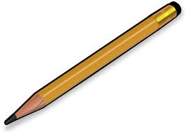
Opatrujte se. Přeji vám pěkný den.
Vaše paní učitelka Gabča
